必修5数学试题
一、选择题.（每小题5分，共50分）
1．若ΔABC中，sinA:sinB:sinC=2:3:4，那么cosC=（ ）
A.$−\frac{1}{4}$ B. $\frac{1}{4}$ C. $−\frac{2}{3}$ D. $\frac{2}{3}$
2．在中，若，则等于 （ ）
A． B． C．或 D．或
3．在$Δ\text{ABC}$中，若，则$Δ\text{ABC}$的形状一定是（ ）
A．锐角三角形 B．钝角三角形 C．直角三角形 D．等腰三角形
4．等差数列{a_{n}}各项依次递减，且有a₂a₄a₆=45, a₂+a₄+a₆=15那么它的通项公式是 （ ）
A．a_{n} =2n－3 B．a_{n} =－2n＋3 C．a_{n} =－2n+13 D．a_{n} =－2n＋11
5．若数列｛a_{n}｝的前n项和为S_{n}＝a^{n}－1(a≠0)，则这个数列的特征是（ ）
A.等比数列 B.等差数列 C.等比或等差数列 D.非等差数列
6．已知数列的首项，且，则为 （ ）
A．7 B．15 C．30 D．31
7．在数列中，， ，则（ ）
A． B． C． D．
8．已知两个等差数列3，7，11，…，139与2，9，16，…，142，则它们所有公共项的个数为（ ）
A. 4 B.5 C.6 D.7
9. 已知-9,,,-1四个实数成等差数列，-9,,,,-1五个实数成等比数列，则 （ ）
A. 8 B. -8 C.±8 D.
10．小正方形按照下图中的规律排列，每个图形中的小正方形的个数构成数列$\left\{a_{n}\right\}$有以下结论，①$a_{5}=\text{15}$； ②$\left\{a_{n}\right\}$是一个等差数列； ③数列$\left\{a_{n}\right\}$是一个等比数列；
④数列$\left\{a_{n}\right\}$的递推公式$a_{n+1}=a_{n}+n+1(n∈N^{}),$ 其中正确的是（ ）
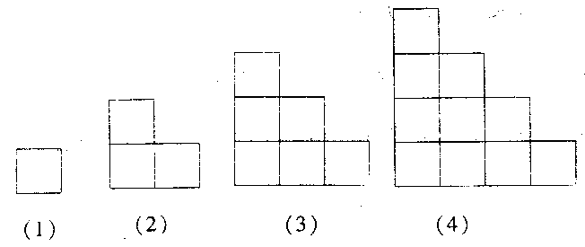
A．①②④ B．①③④ C．①② D．①④

答题卡
题号 | 1 | 2 | 3 | 4 | 5 | 6 | 7 | 8 | 9 | 10
答案
二、填空题.（每小题5分，共25分）
11．在△ABC中,若a²+b²<c²,且sinC=$\frac{\sqrt{3}}{2}$,则∠C= .
12．△ABC中，a、b、c成等差数列，∠B=30°，$S_{Δ\text{ABC}}$=$\frac{3}{2}$，那么b= .
13.数列{a_{n}}为等差数列，S₁₀₀=145，d=$\frac{1}{2}$，则a₁＋a₃＋a₅＋…＋a₉₉的值为___ __.
14．小于200的自然数中被7除余3的所有的数的和是______________.
15.已知数列{a_{n}}的通项公式a_{n}=$\frac{1+2+…+n}{n}$ ,b_{n}=$\frac{1}{a_{n}a_{n+1}}$,则{b_{n}}的前n项和为 .
三、解答题.(本大题6小题,共75分)
16．已知等差数列｛a_{n}｝中，a₁＝29，S₁₀＝S₂₀，问这个数列的前多少项和最大?并求此最大值.

17．数列｛a_{n}｝满足a₁=1，a_{n}=$\frac{1}{2}$a_{n－1}＋1(n≥2)
（1）若b_{n}=a_{n}－2，求证｛b_{n}｝为等比数列； （2）求｛a_{n}｝的通项公式．

18．已知：等差数列{$a_{n}$}中，$a_{4}$=14，前10项和$S_{\text{10}}=\text{185}$．
（1）求$a_{n}$；
（2）将{$a_{n}$}中的第2项，第4项，…，第$2^{n}$项按原来的顺序排成一个新数列，求此数列的前$n$项和$G_{n}$．

19．已知是等差数列，其中
（1）求的通项; （2）求$\left|a_{1}\right|+\left|a_{2}\right|+\left|a_{3}\right|+⋯+\left|a_{n}\right|$的值.

20．已知数列$\left\{a_{n}\right\}$是等差数列，且$a_{1}=2,a_{1}+a_{2}+a_{3}=\text{12}\text{.}$
（1）求数列$\left\{a_{n}\right\}$的通项公式；
（2）令$b_{n}=a_{n}x^{n}(x∈R)\text{.}$求数列$\left\{b_{n}\right\}$前n项和的公式．

21．某房地产公司推出的售房有两套方案：一种是分期付款的方案，当年要求买房户首付3万元，然后从第二年起连续十年，每年付款8000元；另一种方案是一次性付款，优惠价为9万元，若一买房户有现金9万元可以用于购房，又考虑到另有一项投资年收益率为5%，他该采用哪种方案购房更合算？请说明理由．(参考数据1.05⁹≈1.551，1.05¹⁰≈1.628)

